Reporte de defectos Sprint 5 SIGET

D10 Las escrituras de activos no aplican el permiso administrativo
D10 · CP-D10 | 02/11/2026 | Backend y Web | Alta
Descripción | Las vistas de registro y modificación de activos no declaraban la autorización administrativa por operación.
Reproducción | 1. Realizar POST de activo con sesión de Técnico o Solicitante.  2. Intentar PUT o PATCH de un activo existente.  3. Comprobar que no se registren cambios.
Esperado | Solo una cuenta administrativa validada en PostgreSQL puede crear o modificar activos.
Versión afectada | b5f8fc5  siget_web/activos/views.py
Reportado por | Ignacio Troncoso

Código de la versión afectada.
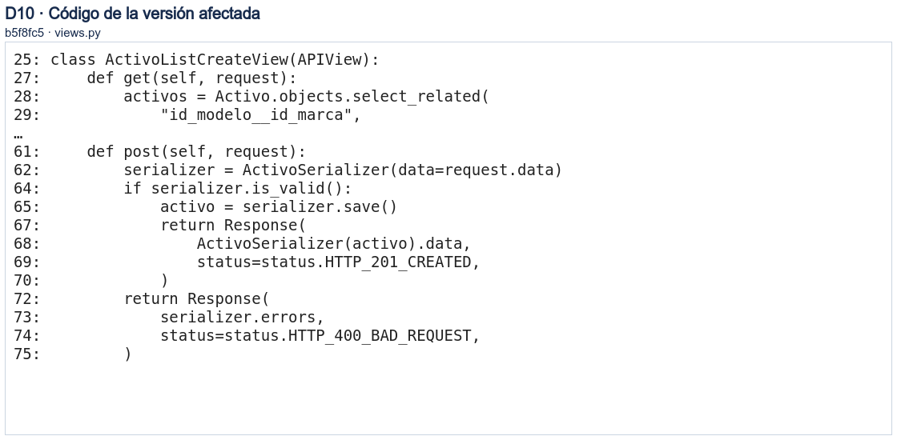

D11 Administración de activos expuesta en el canal Web
D11 · CP-D11 | 02/11/2026 | Backend y Web | Media
Descripción | El portal incluía rutas y formularios de gestión técnica que correspondían a la consola de Escritorio.
Reproducción | 1. Consultar /soporte/ y /soporte/activos/ en la versión afectada.  2. Revisar sus formularios de alta y edición.  3. Comparar el canal con UC04 y UC05.
Esperado | El portal mantiene autoservicio y las operaciones administrativas se realizan mediante el Escritorio.
Versión afectada | 8eb9792  siget_web/usuarios/urls.py
Reportado por | Ignacio Troncoso

Código de la versión afectada.
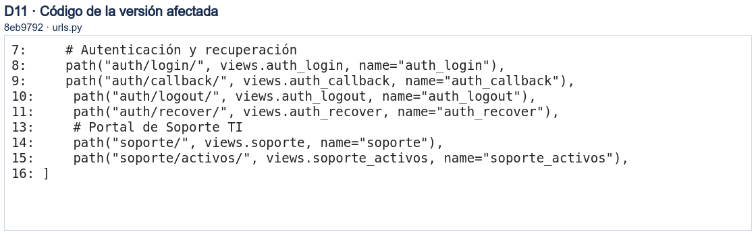

D12 El correlativo de activos colisiona o falla después de 9999
D12 · CP-D12 | 02/11/2026 | Backend y Web | Alta
Descripción | La creación obtenía el último código por orden de texto y sumaba uno sin proteger el correlativo concurrente.
Reproducción | 1. Registrar activos simultáneamente.  2. Repetir con códigos ACT-9999 y ACT-10000 existentes.  3. Comprobar unicidad y siguiente número.
Esperado | Cada alta obtiene un código distinto y el orden numérico se conserva después de cuatro dígitos.
Versión afectada | 30c3714  siget_web/activos/serializers.py
Reportado por | Ignacio Troncoso

Código de la versión afectada.
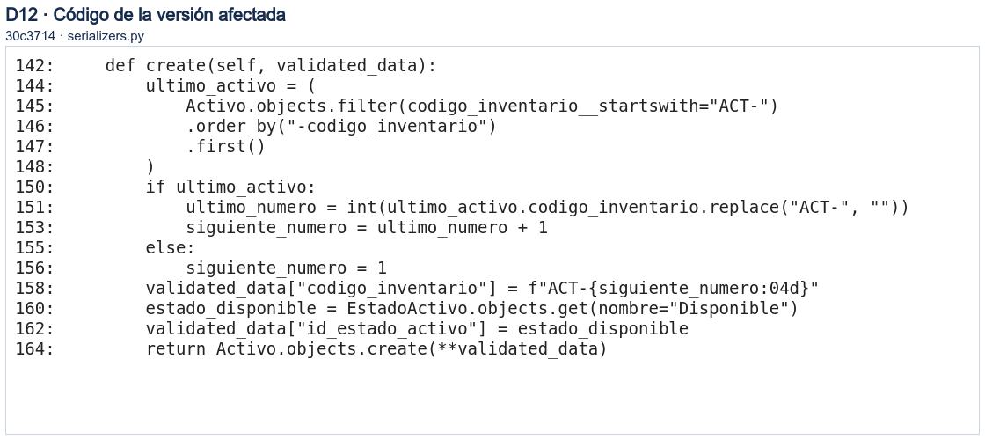

D13 La garantía puede finalizar antes de la compra
D13 · CP-D13 | 02/11/2026 | Backend y Web | Media
Descripción | El serializer no comprobaba la relación entre las fechas de compra y garantía al crear o modificar.
Reproducción | 1. Registrar un activo con compra posterior a su garantía.  2. Repetir mediante PATCH sobre un activo existente.  3. Consultar el valor persistido.
Esperado | La operación se rechaza con error de validación y conserva los datos anteriores.
Versión afectada | 30c3714  siget_web/activos/serializers.py
Reportado por | Ignacio Troncoso

Código de la versión afectada.
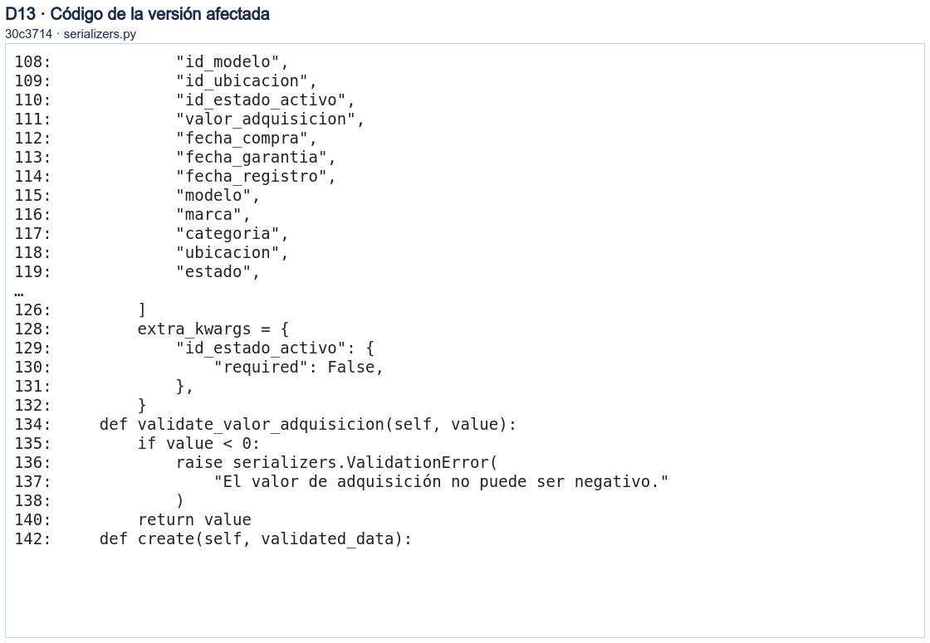

D14 Un PATCH libera un activo con asignación vigente
D14 · CP-D14 | 02/11/2026 | Backend y Web | Alta
Descripción | La edición administrativa permitía cambiar estado o modelo sin considerar una asignación aún abierta.
Reproducción | 1. Entregar un activo y mantener activa su asignación.  2. Intentar cambiar su estado a Disponible o sustituir el modelo.  3. Consultar activo y asignación.
Esperado | El activo asignado conserva modelo y estado hasta registrar su devolución.
Versión afectada | 30c3714  siget_web/activos/serializers.py
Reportado por | Ignacio Troncoso

Código de la versión afectada.
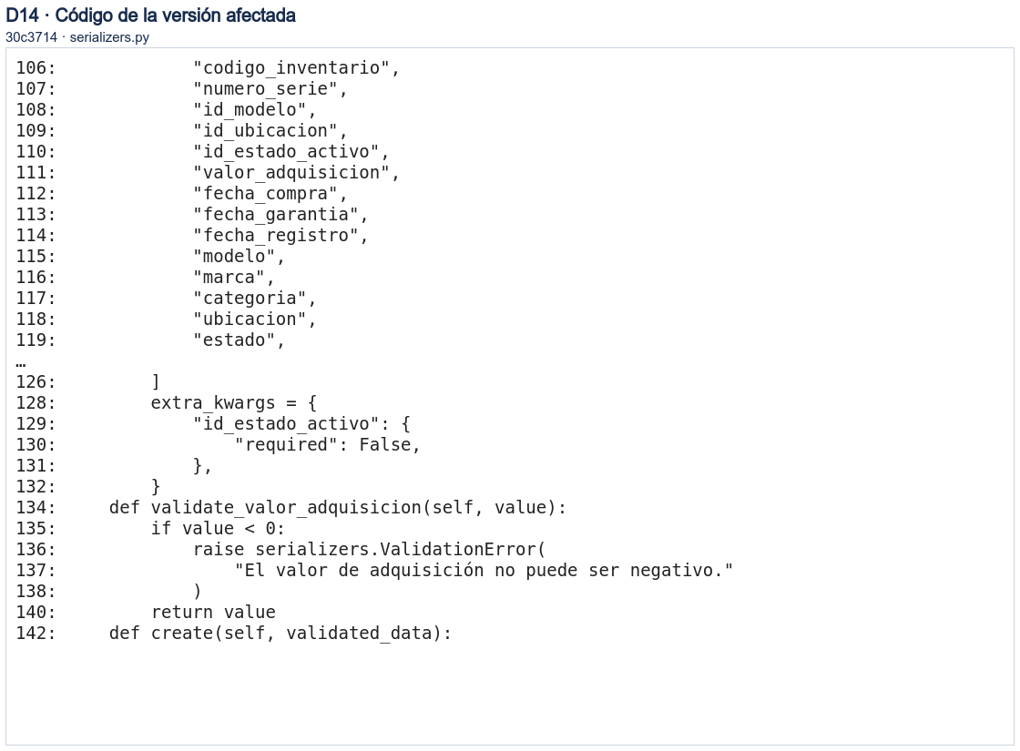

D15 El alta y la edición de activos no registran auditoría
D15 · CP-D15 | 02/11/2026 | Backend y Web | Media
Descripción | La creación devolvía directamente Activo.objects.create y la edición no generaba el evento administrativo asociado.
Reproducción | 1. Crear un activo con una cuenta administrativa.  2. Modificar su ubicación.  3. Buscar los dos movimientos en la bitácora.
Esperado | Cada operación confirmada registra actor, recurso y acción en la misma transacción.
Versión afectada | 30c3714  siget_web/activos/serializers.py
Reportado por | Ignacio Troncoso

Código de la versión afectada.
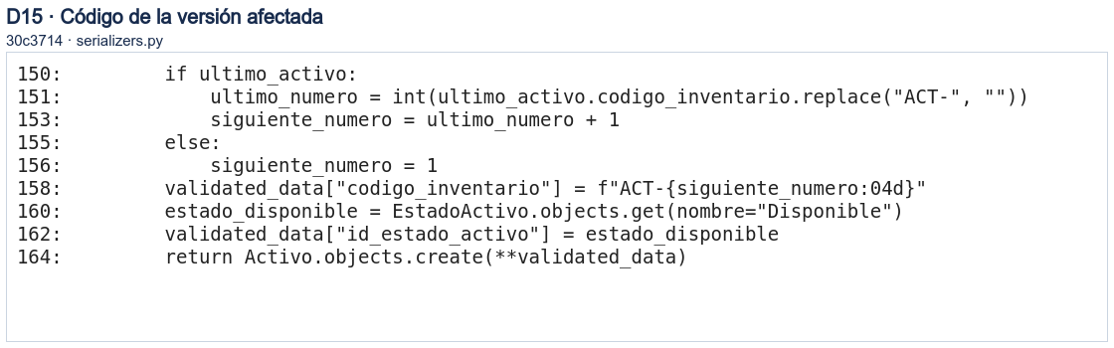

D16 Una cabecera del cliente altera la IP de auditoría
D16 · CP-D16 | 02/11/2026 | Backend y Web | Media
Descripción | La API tomaba directamente el primer valor de X-Forwarded-For sin validar el origen de esa cabecera.
Reproducción | 1. Enviar una operación administrativa con X-Forwarded-For inventado.  2. Consultar la IP del evento generado.  3. Repetir sin un proxy de confianza configurado.
Esperado | Una cabecera no confiable no sustituye la dirección de la conexión.
Versión afectada | 30c3714  siget_web/usuarios/api_views.py
Reportado por | Ignacio Troncoso

Código de la versión afectada.
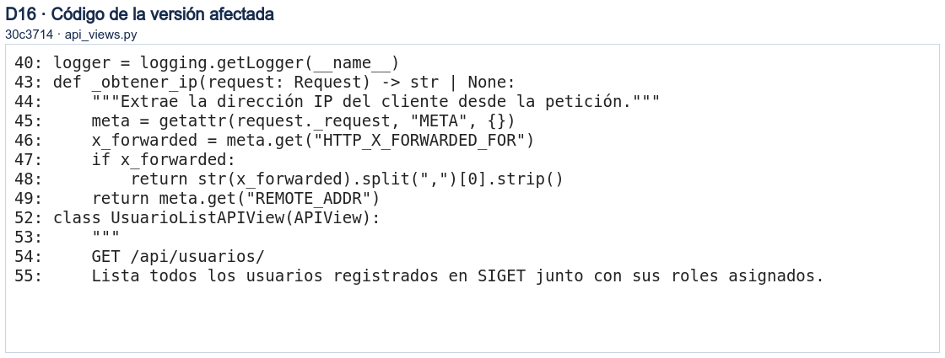

D17 La compensación fallida de Auth0 se informa como exitosa
D17 · CP-D17 | 02/11/2026 | Backend y Web | Media
Descripción | El mensaje afirmaba que la cuenta externa se había revertido incluso cuando fallaba su eliminación compensatoria.
Reproducción | 1. Simular un error de persistencia local tras crear la identidad externa.  2. Simular también el fallo de la eliminación compensatoria.  3. Revisar el mensaje y la ausencia de cuenta local.
Esperado | El resultado distingue una compensación confirmada de una cuenta externa que requiere revisión.
Versión afectada | 30c3714  siget_web/usuarios/services.py
Reportado por | Ignacio Troncoso

Código de la versión afectada.
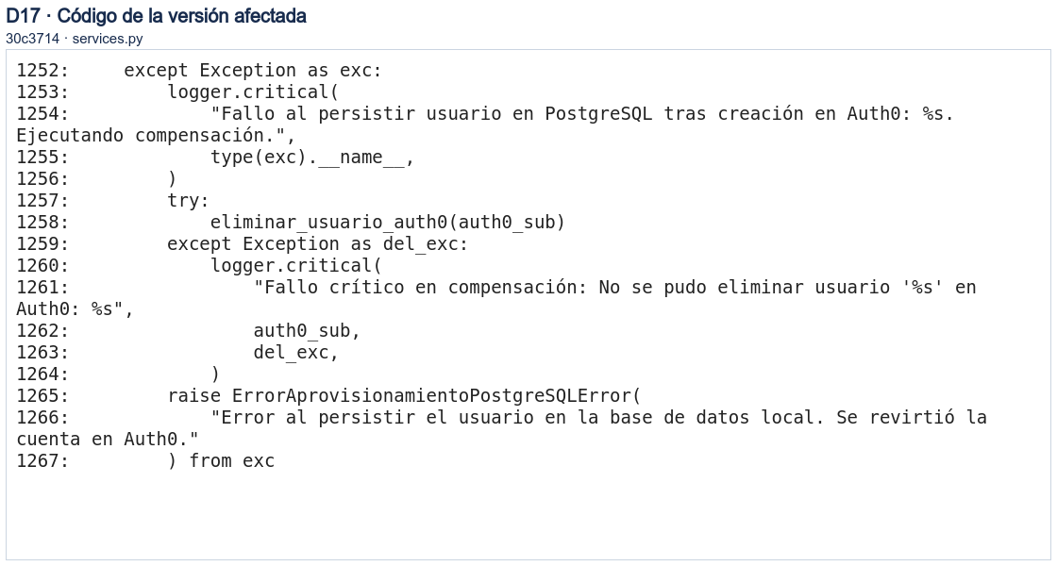

D19 Identificadores de tickets fuera del rango del esquema
D19 · CP-D19 | 02/11/2026 | Backend y Web | Alta
Descripción | id_prioridad e id_activo no tenían límites acordes con el entero de PostgreSQL.
Reproducción | 1. Enviar id_activo o id_prioridad igual a 2147483648 o negativo.  2. Registrar la respuesta.  3. Comprobar que no se haya creado ticket ni notificación.
Esperado | La entrada inválida devuelve 400 antes de consultar o escribir con un identificador fuera de rango.
Versión afectada | e64d091  siget_web/tickets/serializers.py
Reportado por | Ignacio Troncoso

Código de la versión afectada.


